Цифровой стенд гидродинамических испытаний модельных и натурных баков изделий ракетно-космической техники
Храпов С.Е.
Московский физико-технический институт, Долгопрудный, Россия
Khrapov.SE@phystech.edu
Аннотация
В настоящей работе было получено численное решение дифференциальных уравнений движения топливного бака с жидкостью с учётом нелинейности коэффициентов демпфирования на основе конечно-разностной схемы. Получены частотные характеристики бака с жидкостью при гармоническом возбуждении колебаний, имитирующем реальные гидродинамические испытания. Валидация численной модели проведена по результатам сравнения амплитудно-частотных характеристик, полученных путём моделирования, с результатами эксперимента.
Ключевые слова: гидродинамические параметры, устойчивость.
Литература
1. Микишев Г.Н. Экспериментальные методы в динамике космических аппаратов. М.: Машиностроение, 1978. 248с.
2. C.Е. Храпов. Метод определения зависимости демпфирования от амплитуды колебаний жидкости в баках по результатам гидродинамических испытаний // Космонавтика и ракетостроение. 2024. №2(135). С. 93-103.
Digital hydrodynamic test bench for model and full-scale tanks of rocket and space technology products
Khrapov. S.E.
Moscow Institute of Physics and Technology, Dolgoprudny, Russia
Khrapov.SE@phystech.edu
Аnnotation
In this article, a numerical solution of the differential equations of motion of a tank with a liquid was obtained, taking into account the nonlinearity of the damping coefficients based on a finite-difference scheme. The frequency characteristics of a liquid tank with harmonic excitation of vibrations, simulating real tests, are obtained. The validation of the numerical model was carried out based on the results of comparing the amplitude-frequency characteristics obtained by modeling with experimental data.
Keywords: hydrodynamic parameters, stability.
References
1. Mikishev G.N. Experimental methods in the dynamics of spacecraft. Moscow: Mashinostroenie, 1978. 248s.
2. S.E. Khrapov. A method for determining the dependence of damping on the amplitude of liquid fluctuations in tanks based on the results of hydrodynamic tests // Cosmonautics and Rocket Engineering. 2024. No. 2(135). pp. 93-103.

Текст тезисов

Определение гидродинамических параметров и коэффициентов демпфирования колебаний жидкого топлива в баках является важной задачей для обеспечения устойчивости движения ракет-носителей и разгонных блоков на активном участке полёта. Для баков произвольной формы данные параметры определяются экспериментально на стенде гидродинамических испытаний. Уравнения движения бака с жидкостью на экспериментальной установке представлены в [1,2]:

$\left\{\begin{aligned}\ddot{u}+ β_{u}\dot{u}+ω_{u}^{2}u+ϰ_{1}\ddot{r_{1}}= \frac{P}{M} \\ {\ddot{r}}_{1}+β_{1}{\dot{r}}_{1}+ω_{1}^{2}r_{1}+ \ddot{u}=0\end{aligned}\right.$ (1)

Здесь:
$P$ - сила, действующая на бак с жидкостью;
$ϰ_{1}={m_{1}}/M$, M – общая масса бака с жидкостью, платформой и подставкой, m₁ – масса эквивалентного осциллятора;
$u$ - координата поступательного движения бака;
$ω_{1}$ - круговая частота 1-го тона собственных колебаний жидкости;
$r_{1}$– обобщённая координата колебаний жидкости – линейное перемещение массы эквивалентного осциллятора первого тона колебаний.
$β_{u}$ - коэффициент демпфирования, обусловленный рассеянием энергии в установке;
β₁ – коэффициент демпфирования первого тона колебаний жидкости в баке;
$ω_{u}$ - частота колебаний бака с жидкостью как твердого тела на подвеске;
β_{u},$ω_{1}$ и $ϰ_{1}$ константы, β₁ = β₁($r_{01})$в общем случае зависит от амплитуды обобщенной координаты колебаний жидкости $r_{01}$.
В настоящей работе было получено численное решение дифференциальных уравнений движения топливного бака с жидкостью (1) с учётом нелинейности коэффициентов демпфирования на основе конечно-разностной схемы. Получены частотные характеристики бака с жидкостью при гармоническом возбуждении колебаний, имитирующем реальные испытания. Валидация численной модели проведена по результатам сравнения амплитудно-частотных характеристик, полученных путём моделирования, с экспериментальными данными. На рисунке 1 представлены амплитудно-частотные характеристики для цилиндрического бака с продольными демпфирующими перегородками, полученные экспериментально и численно, с использованием построенной конечно-разностной схемы.
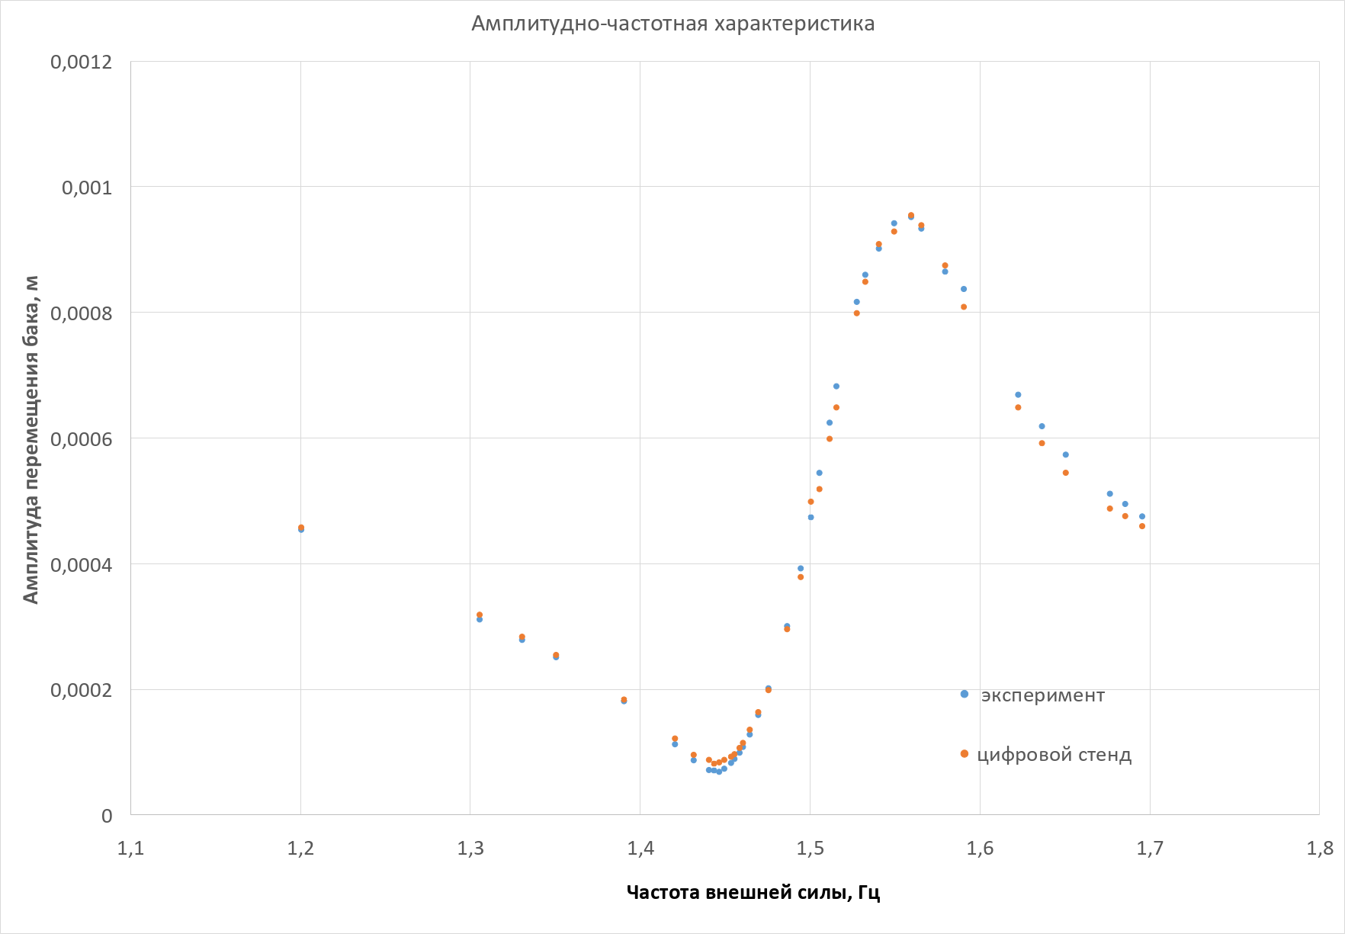

Рисунок 1 – Экспериментальная и расчётная амплитудно-частотные характеристики
Представленная численная модель может применяться для предыспытательного моделирования с целью оптимального выбора режимов последующих испытаний, оценки длительности переходных процессов, что позволит снизить трудоёмкость и повысить качество наземной экспериментальной отработки ракетно-космической техники.

